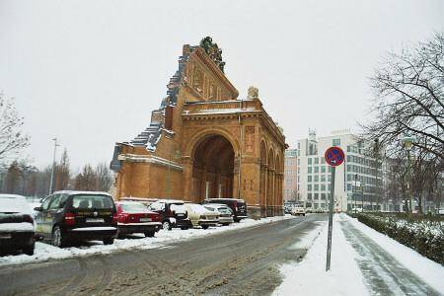
Anhalter Bahnhof.
- Op 29 oktober 1838 werd hier het tijdperk van het Berlijnse treinverkeer ingeluid.
- De eerste particuliere spoorwegmaatschappij van Pruisen bouwde op de huidige Askanische Platz (toen nog buiten de stadspoorten) een kopstation voor het vervoer richting Potsdam.
- Rond de eeuwwisseling stroomden dagelijks al zo'n 2000 mensen door de hal van de Anhalter Bahnhof, die tot aan het eind van WO II het belangrijkste internationale station van Berlijn was.
- Het oprichten van de Muur betekende echter het einde van deze glansrijke rol.
- Door zijn ligging vlakbij de sectorgrens onbruikbaar geworden, werd de stationshal uit 1874 (met 170 m lengte en 60 m spanwijdte eens de meest gedurfde stationsconstructie van zijn tijd) in 1961 opgeblazen.
- Wie nu de Askanische Platz nadert, zal zich hier nog steeds geconfronteerd zien met de wonden die door oorlog, Muur en verkeerd aangepakte stadssanering ontstonden.
- Van het station bleef slechts een eenzame gevel over.
- Het gebied om het station is voorlopig een troosteloze leemte, omgeven door dito flats. Sporen van de Muur toont ook de omgeving van de Martin-Gropius-Bau (Stresemannstraße 110) ten noorden van de Anhalter Bahnhof; een flinke woestenij strekt zich direct achter het gebouw uit tot aan de Niederkirchnerstraße die hier de grens tussen de twee Berlijns vormde.
- Het monumentale, bakstenen bouwwerk in de stijl van de Helleense Renaissance werd tussen 1877-1881 naar het ontwerp van Martin Gropius en Heino Schmieden opgericht.
- Tijdens WO II zwaar beschadigd en leeggeplunderd, wordt de Martin-Gropius-Bau na zijn restauratie weer gebruikt voor wisselende tentoonstellingen.
- Ook de Berliner Galerie is er ondergebracht; zo'n 500 schilderijen, tekeningen, beelden en foto's geven een overzicht van de Berlijnse kunst tussen 1870 en nu.
- Daarnaast bevinden zich hier het Werkbundarchiv met wisselende tentoonstellingen over de alledaagse cultuur in de afgelopen honderd jaar en de joodse afdeling van het Berlin Museum.
- Tot de ruïnes die vanaf 1945 ten oosten van de Martin-Gropius-Bau opgeruimd werden, behoorde ook het beruchte `Prinz-Albrecht-Palais' in de toenmalige Wilhelmstraße 102, het meest gevreesde adres in nazi-Duitsland.
- Hier en in de omliggende gebouwen van de Prinz-Albrecht-Straße (nu Niederkirchnerstraße) zaten de commandocentrale van de `Gestapo' (de `Geheime Staatspolizei') en de veiligheidsdienst van de SS.
- Hier stonden de bureaus van Himmler, Heydrich en Eichmann, hier werden duizenden mensen gemarteld, tot concentratiekamp veroordeeld of zonder rechterlijk besluit geëxecuteerd.
- In 1986 werden bij bouwwerkzaamheden restanten van de foltercellen uitgegraven.

